30 октября 2018 года на базе ГБОУ РД «Республиканский центр образования» состоялся семинар – совещание на тему: «Стратегия развития образования Республики Дагестан. Педагогический поиск. Сотрудничество. Качество» с участием врио заместителя Председателя Правительства РД – министра образования и науки РД – Омаровой У.А.
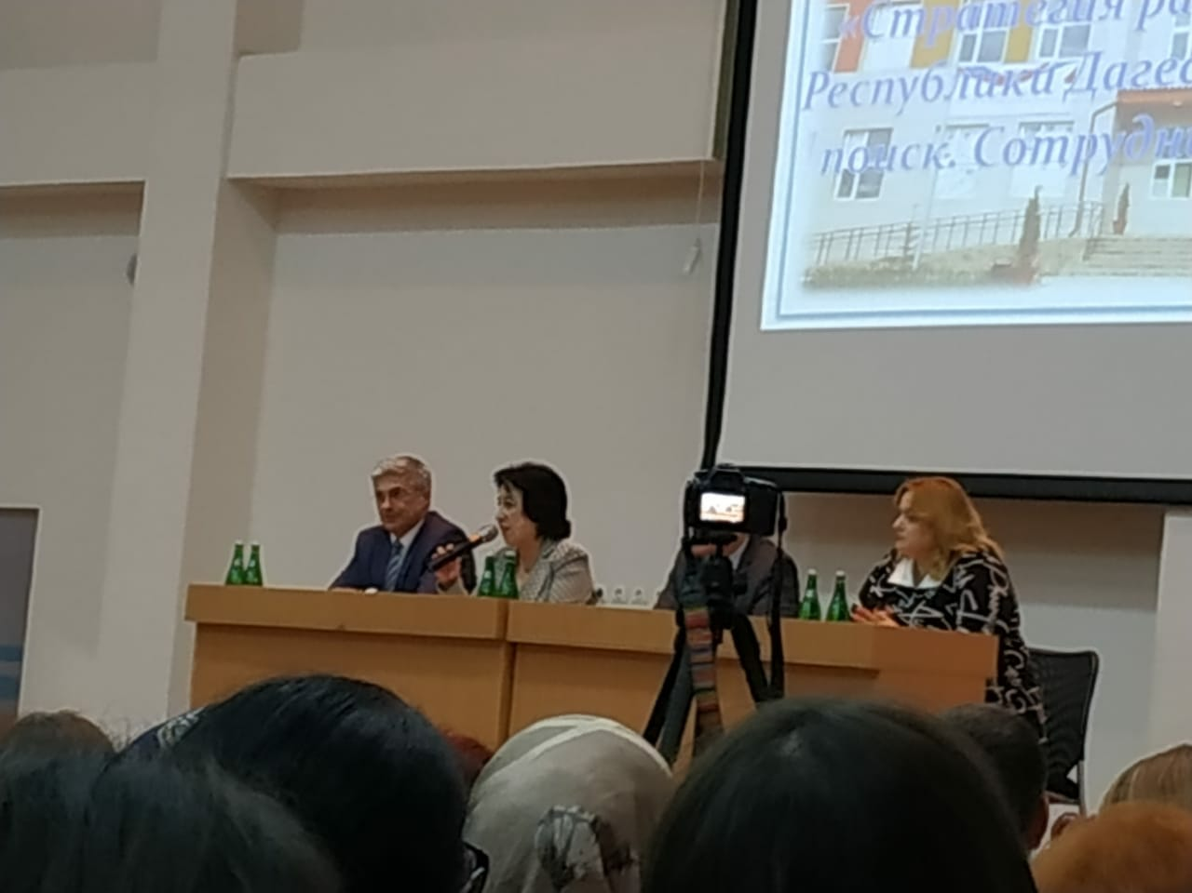
В совещании приняли участие начальники управлений образования, руководители ассоциаций педагогов РД и районов, СМИ и др.
Программа семинара:
- приветствие участников совещания,
- видеоткрытка – приветствие «Учитель» перед именем твоим…»,
-пленарное заседание;
-круглый стол с участием министра образования и начальников управлений образования;
-работа Ассоциаций по предметным направлениям;
- подведение итогов. Оглашение резолюции.
От нашего района участвовали Хачатурова Н.А. – главный специалист МКУ «Отдел образования» МР «Тарумовский район» РД и 5 руководителей ассоциаций педагогов:
Плахова О.В.- заместитель директора по ВР МКОУ «Раздольевская СОШ»
Гасанова У.Г.- учитель родного языка МКОУ «Калиновская СОШ»
Раджабова П.М.- учитель английского языка МКОУ «Ново-Георгиевская СОШ»
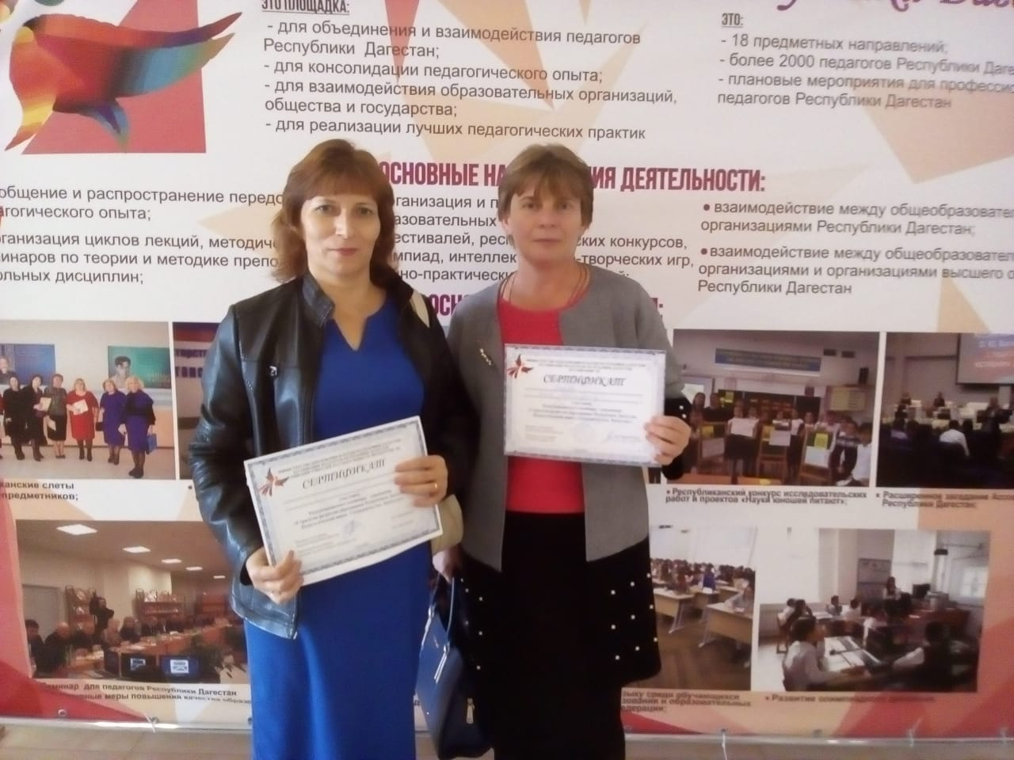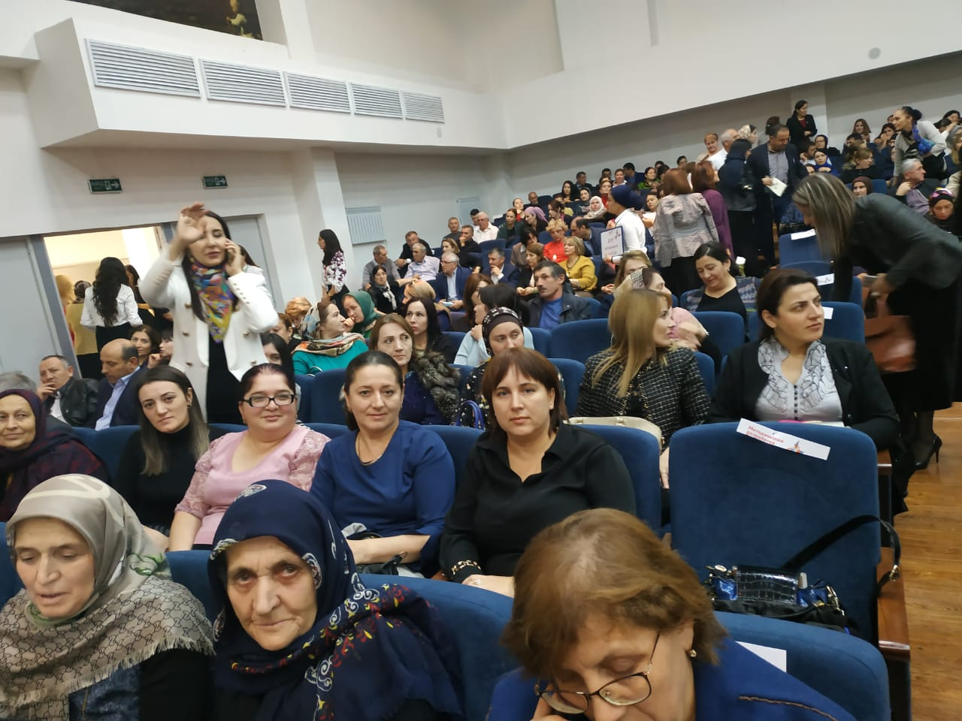
Сячина Е.Г.- учитель русского языка и литературы МКОУ «Таловская СОШ»
Бекишиева М.Ю.- учитель информатики МКОУ «Ново-Дмитриевская СОШ».

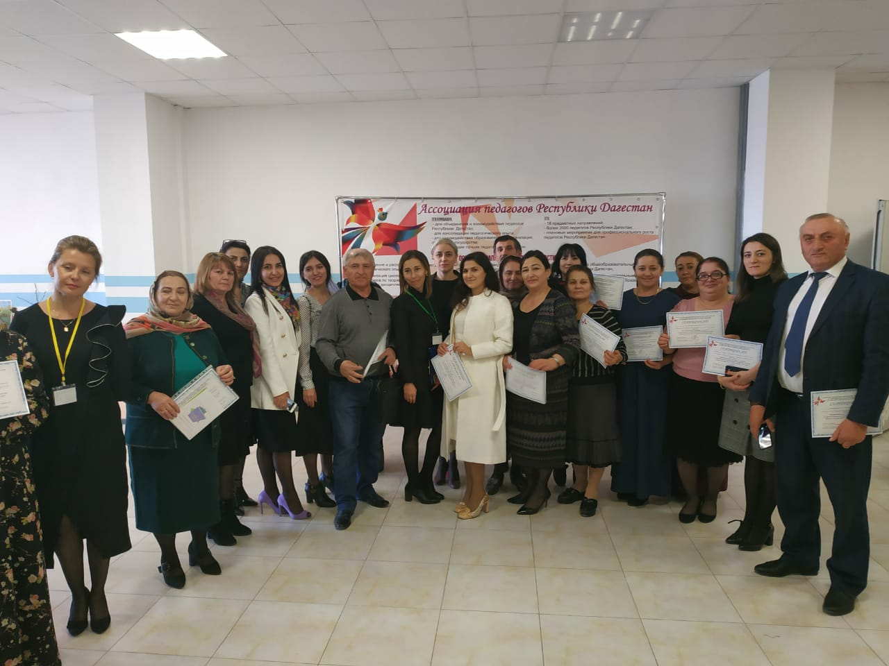
По окончанию мероприятия всем участникам были вручены сертификаты.

Подготовил: методист Абакарова Ш.М.

